Аленьки
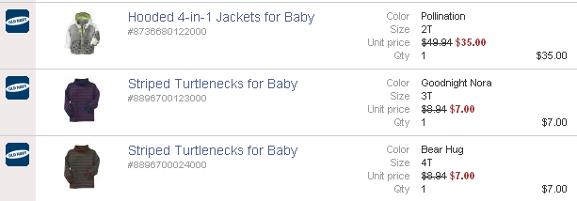
Итого: 35-35% = 22,75+14 = 36,75*1,1*32 = 1294руб
Доставка по США: бесплатная.
К оплате: 1294руб
Kotanya

Итого: 49,95-35% = 32,5*1,1*32 = 1143руб
Доставка по США: бесплатная.
К оплате: 1143руб
P’oljushka


Итого: 16,99-35% = 11,04*1,1*32 = 389руб
Доставка по США: бесплатная.
К оплате: 389руб

